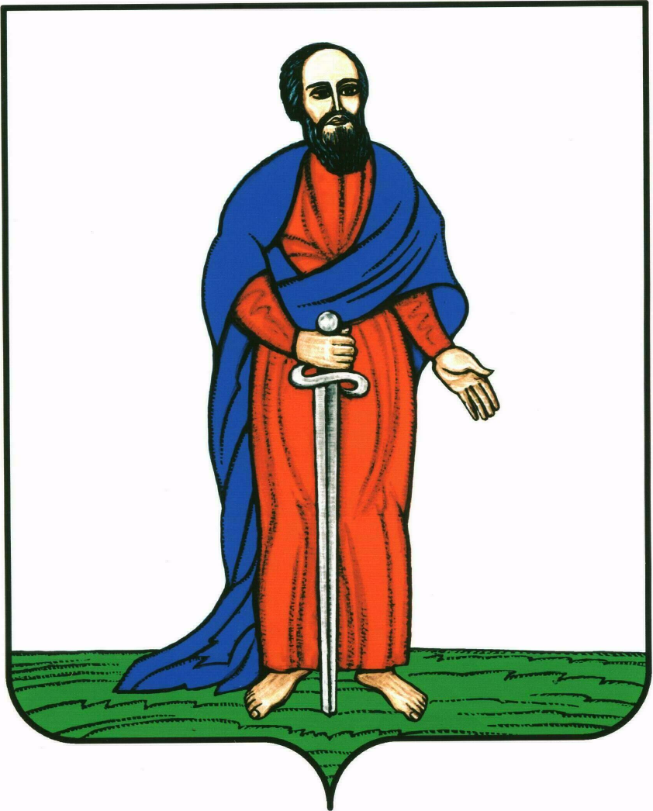

АДМИНИСТРАЦИЯ ГОРОДСКОГО ПОСЕЛЕНИЯ -

ГОРОД ПАВЛОВСК

ПАВЛОВСКОГО МУНИЦИПАЛЬНОГО РАЙОНА

ВОРОНЕЖСКОЙ ОБЛАСТИ

ПОСТАНОВЛЕНИЕ

от 09.01.2017 г. № 003
г. Павловск
Об установлении места временного складирования снега в зимний период 2017 года в границах городского поселения – город Павловск

В связи с наступлением зимнего периода и необходимостью проведения работ по уборке снега с территории дорог, тротуаров, площадей, скверов в пределах городского поселения – город Павловск, руководствуясь решением Совета народных депутатов городского поселения – город Павловск Павловского муниципального района Воронежской области от 28.04.2014г. №251 «Об утверждении Правил благоустройства, озеленения и содержания территории городского поселения – город Павловск Павловского муниципального района Воронежской области», п.п.4.12 раздела 4 СанПиН 42-128-4690-88 «Санитарные правила содержания населенных мест», п.п.4.1.3 п.4.1. раздел 4 СанПиН 2.1.5.980-00.2.1.5 «Водоотведение населенных мест, санитарная охрана водных объектов. Гигиенические требования к охране поверхностных вод. Санитарные правила и нормы», п.п.7 п.7.1.13 раздела 7.1 СанПиН 2.2.1/2.1.1.1200-03 «Санитарно-защитные зоны и санитарная классификация предприятий, сооружений и иных объектов», Уставом городского поселения – город Павловск, администрация городского поселения – город Павловск
ПОСТАНОВЛЯЕТ:

1. Установить место временного складирования снега в зимний период 2017 года в границах городского поселения – город Павловск на свободной от застройки территории по ул.Чайковского г.Павловска в 100 метрах от жилой застройки.
2. Предприятиям, организациям и частным лицам производить складирование снега только в установленных местах, не допуская на них складирование мусора и твердых коммунальных отходов.
3. Обнародовать настоящее постановление в соответствии с Положением, определяющим порядок обнародования нормативно-правовых актов городского поселения – город Павловск и разместить на официальном сайте администрации городского поселения – город Павловск в сети интернет.
4. Контроль за исполнением настоящего постановления оставляю за собой.

Глава городского поселения –

город Павловск В.А. Щербаков

